2023年普宁市国民经济和社会发展统计公报

普宁市统计局 国家统计局普宁调查队

2023年，普宁市坚持以习近平新时代中国特色社会主义思想为指导，全面贯彻新发展理念，深入落实省委“1310”具体部署、揭阳市工作安排和市委“138”工作部署，锚定高质量发展首要任务，以“创百强”目标为总牵引，以“百千万工程”为总抓手，全力优环境、拼经济、抓项目、促发展、惠民生，推动全市经济运行回升向好，实现“量质双升”。

一、综合
根据揭阳市地区生产总值统一核算结果，2023年我市地区生产总值为670.76亿元，同比增长4.0%。其中，第一产业增加值为48.66亿元，同比增长4.7%；第二产业增加值为201.41亿元，同比增长3.0%；第三产业增加值为420.69亿元，同比增长4.2%。三次产业结构比重为7.3：30.0：62.7。人均地区生产总值33049元，增长3.5%。

图1 2019-2023年普宁地区生产总值增长速度
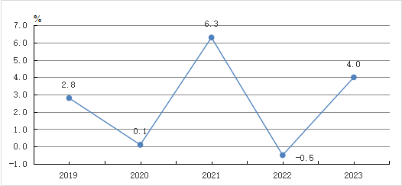

图2 2022年、2023年三次产业占GDP比重（%）
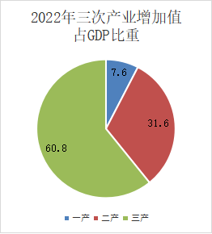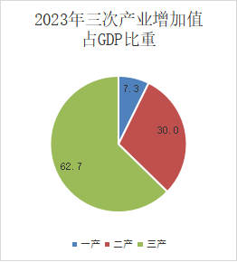

2023年11月末全市户籍总人口251.56万人。2023年末，全市常住人口203.43万人，比上年末增加0.94万人，其中城镇常住人口97.93万人，占常住人口比重（常住人口城镇化率）为48.14%，比上年末提高0.3个百分点。截至2023年11月30日24时，全市出生人口30953人，出生率8.9‰；死亡人口14459人，死亡率5.7‰；自然增长人口16494人，自然增长率3.2‰。
全年全市地方一般公共预算收入22.81亿元，增长4.8%，其中：税收收入14.32亿元，增长10.4%；全市地方一般公共预算支出105.15亿元，下降0.5%，其中，民生类支出91.16亿元，下降0.4%，民生领域支出占一般公共预算支出的86.7%。

表1 2023年地方一般公共预算收入情况表
指 标 | 绝对数  （万元） | 比上年增长  （%）
地方一般公共预算收入合计 | 228149 | 4.8
（一）税收收入小计 | 143242 | 10.4
#国内增值税 | 46145 | 63.1
企业所得税 | 11378 | 11.0
个人所得税 | 3099 | 2.2
土地增值税 | 17651 | -28.3
城市维护建设税 | 13622 | 6.1
房产税 | 14074 | 20.7
印花税 | 3167 | -12.2
城镇土地使用税 | 5077 | 14.2
车船税 | 7501 | 8.1
耕地占用税 | 3968 | 4.7
契税 | 17165 | -14.2
（二）非税收入小计 | 84907 | -3.5
#专项收入 | 11192 | 5.5
行政性收费收入 | 10660 | -41.5
罚没收入 | 9851 | 10.4
国有资源（资产）有偿使用收入 | 45908 | 3.3

全年城镇新增就业人数6778人，失业人员实现再就业4183人，就业困难人员实现就业526人。
全年居民消费价格总指数（CPI）累计下降0.4%。分类别看，食品烟酒类上涨0.6%,衣着类上涨0.3%，居住类下降2.8%，生活用品及服务类上涨1.5%，交通通信类下降3.4%，教育文化娱乐类上涨1.3%，医疗保健类上涨1.4%，其他用品及服务类上涨0.7%。

表2 2023年居民消费价格比上年涨跌幅度
指标 | 价格指数  （上年＝100） | 比上年涨跌幅度（%）
居民消费价格 | 99.6 | -0.4
（一）食品烟酒 | 100.6 | 0.6
（二）衣着 | 100.3 | 0.3
（三）居住 | 97.2 | -2.8
（四）生活用品及服务 | 101.5 | 1.5
（五）交通通信 | 96.6 | -3.4
（六）教育文化娱乐 | 101.3 | 1.3
（七）医疗保健 | 101.4 | 1.4
（八）其他用品及服务 | 100.7 | 0.7

二、农业
全年粮食作物播种面积49.95万亩，比上年下降0.3%；果蔗种植面积0.11万亩，下降4.4%；油料种植面积1.52万亩，增长3.4%；蔬菜种植面积21.44万亩，增长3.9%；园林水果种植面积42.38万亩，增长4.9%；茶叶种植面积1.77万亩，与去年持平；中草药种植面积0.50万亩，增长1.4%。
全年粮食产量19.68万吨，比上年下降0.2%；果蔗产量0.62万吨，下降4.4%；油料产量0.33万吨，增长3.6%；蔬菜产量52.35万吨，增长4.0%；水果产量31.69万吨，增长9.0%；茶叶产量0.28万吨，增长9.0%。
图3 2019-2023年粮食产量及其增长速度
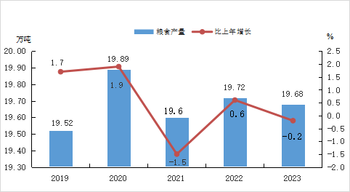
全年猪牛羊禽肉产量2.83万吨，比上年增长4.9%。其中，猪肉产量2.35万吨，增长6.3%；禽肉产量0.41万吨，增长4.3%。年末生猪存栏16.1万头，下降25.5%；生猪出栏30.6万头，增长6.9%。全年全市水产品产量0.95万吨，增长4.9%。

三、工业和建筑业
全年全部工业增加值比上年增长1.3%。规模以上工业增加值61.04亿元，增长4.0%，其中，国有企业增加值2.47亿元，增长20%，集体企业增加值0.13亿元，下降36%，外商及港澳台商投资企业增加值5.09亿元，增长7.3%，股份制企业增加值50.92亿元，增长6.7%，其他经济类型企业增加值2.43亿元，下降37.1%。分轻重工业看，轻工业增加值44.87亿元，与上年同期持平，重工业增加值16.16亿元，增长17.0%。分企业规模看，大型企业增加值4.97亿元，下降17.5%，中型企业增加值13.39亿元，增长9.0%，小型企业增加值40.81亿元，增长15.0%，微型企业增加值1.86亿元，下降62.5%。
高技术制造业增加值10.44亿元，增长25.1%，占规模以上工业增加值比重17.1%。先进制造业增加值22.46亿元，增长5.3%，占规模以上工业增加值比重36.8%。
三大支柱产业累计实现规模以上工业增加值33.47亿元，占全部规模以上工业的54.8%。其中：纺织服装制造业增加值21.33亿元，下降8.0%，食品加工制造业增加值5.46亿元，增长5.7%，医药制造业增加值6.69亿元，增长17.2%。
图4 2019-2023年规模以上工业增加值增长速度
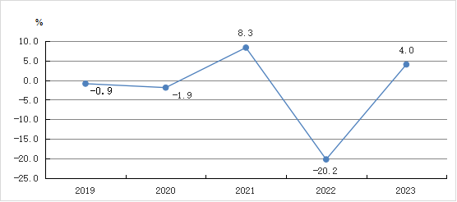
表3 2023年主要工业产品产量及其增长速度
产品名称 | 计量单位 | 产量 | 比上年增长（%）
布 | 万米 | 14020.53 | 6.1
化纤长丝机织物 | 万米 | 15215.41 | -0.3
饮料 | 吨 | 38787.43 | -3.8
罐头 | 吨 | 343.42 | -58.0
人造板 | 立方米 | 35553.59 | -20.2
钢结构 | 吨 | 5259 | -26.7
方便面 | 吨 | 5765 | -9.6
化学纤维 | 吨 | 167326 | -13.7
砖 | 万块 | 17047.05 | -22.9
手提包（袋）、背包 | 万个 | 316.8 | -13.0
服装 | 万件 | 57956.56 | -7.5
纱 | 吨 | 23120.06 | -28.6
酱油 | 吨 | 5737.2 | -11.6
玻璃包装容器 | 吨 | 30194 | -82.2

全年规模以上工业实现利润总额10.40亿元，比上年下降84.5%。亏损企业亏损总额5.37亿元，比上年下降53.7%。
全年全社会建筑业增加值20.9亿元，比上年增长18.6%。全年具有资质等级的总承包和专业承包建筑企业46家，增长31.4%，累计完成建筑业总产值26.1亿元，增长5.8%。

四、服务业
全年全市批发和零售业增加值119.21亿元，比上年增长5.8%；交通运输、仓储和邮政业增加值18.2亿元，增长7.5%；住宿和餐饮业增加值16.03亿元，增长9.0%；金融业增加值27.62亿元，下降1.0%；房地产业增加值70.56亿元，增长2.4%。
全年货物周转量2.34亿吨公里，比上年增长5.7%；客运周转量1.43亿人公里，增长4.6%；公路运输周转量2.48亿吨公里，增长5.7%。年末公路线路长度2378.81公里。
全年完成邮政业务总量118.02亿元，比上年增长10.7%；快递业务量17.02亿件，增长1.4%；快递业务收入71.73亿元，下降3.4%；全年电子商务交易额1021.20亿元，增长19.8%。
全年完成电信业务总量15.66亿元，增长10.7%。年末电话总用户221.98万户，增长3.2%。其中：固定电话用户12.47万户，下降8.1%；移动电话用户209.51万户，增长3.9%。年末（固定）互联网宽带用户56.25万户，增长11.5%。年末移动5G互联网用户112.67万户，增长39.8%。

五、固定资产投资
全年固定资产投资比上年增长36.9%。分产业看：第一产业投资增长358.6%；第二产业投资增长88.3%；第三产业投资增长23.0%。
在固定资产投资中，民间投资增长52.7%，占固定资产投资比重75.6%；工业投资增长88.3%，占固定资产投资比重27.0%；基础设施投资增长62.2%，占固定资产投资比重27.9%；高技术制造业投资增长7.6%，占固定资产投资比重2.4%。

图5 2019-2023年固定资产投资增长速度
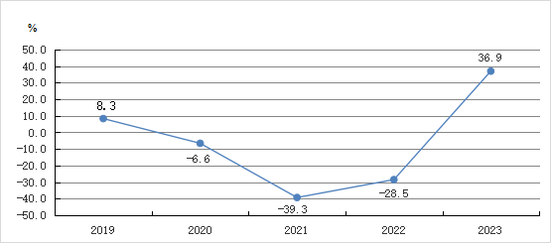

表4 2023年分行业固定资产投资增长速度
行业 | 比上年增长（%）
固定资产投资 | 36.9
（一）农、林、牧、渔业 | 60.8
（二）采矿业 | 430.6
（三）制造业 | 86.8
（四）电力、燃气及水的生产和供应业 | 75.8
（五）建筑业 | -
（六）批发和零售业 | 34.8
（七）交通运输、仓储和邮政业 | 13.5
（八）住宿和餐饮业 | 45.6
（九）信息传输、软件和信息技术服务业 | -
（十）金融业 | -
（十一）房地产业 | 5.7
（十二）租赁和商务服务业 | 11.4
（十三）科学研究和技术服务业 | -
（十四）水利、环境和公共设施管理业 | 72.8
（十五）居民服务、修理和其他服务业 | 54.8
（十六）教育 | 81.3
（十七）卫生和社会工作 | 103.7
（十八）文化、体育和娱乐业 | 169.6
（十九）公共管理、社会保障和社会组织 | 102.0
（二十）国际组织 | -
全年房地产开发投资40.84亿元，比上年下降6.3%。其中，商品住宅开发投资24.0亿元，下降8.4%。
全年商品房销售面积69.91万平方米，下降1.7%。其中，商品住宅销售面积66.34万平方米，下降3.3%。

表5 2023年房地产开发和销售主要指标完成情况
指 标 | 单位 | 绝对数 | 比上年增长（%）
房地产开发投资 | 亿元 | 40.84 | -6.3
其中：住宅 | 亿元 | 24.00 | -8.4
房屋施工面积 | 万平方米 | 393.51 | -15.1
其中：住宅 | 万平方米 | 318.85 | -0.13
房屋新开工面积 | 万平方米 | 76.57 | 25.4
其中：住宅 | 万平方米 | 73.34 | 41.4
房屋竣工面积 | 万平方米 | 60.51 | -14.5
其中：住宅 | 万平方米 | 44.86 | -14.0
商品房销售面积 | 万平方米 | 69.91 | -1.7
其中：住宅 | 万平方米 | 66.34 | -0.1
商品房销售额 | 亿元 | 56.42 | -2.1
其中：住宅 | 亿元 | 52.93 | -4.6
商品房待售面积 | 万平方米 | 79.71 | -15.0
其中：住宅 | 万平方米 | 74.24 | -5.9

六、国内贸易
全年社会消费品零售总额359.98亿元，比上年增长4.7%。其中：限额以上企业（单位）零售额42.55亿元，增长10.8%；限额以下单位（个体户）零售额317.43亿元，增长4.9%。

图6 2019-2023年社会消费品零售总额增长速度
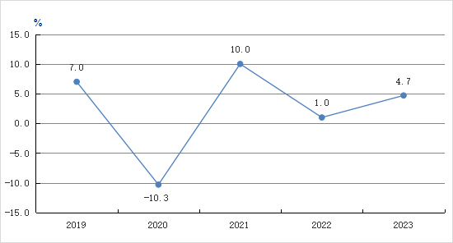

在限额以上批发和零售业商品零售额中，石油及制品类增长7.7%，汽车类增长37.1%，中西药品类增长7.1%，家用电器和音像器材类增长12.5%，烟酒类增长14.5%，日用品类增长5.2%，机电产品及设备类增长54.8%，饮料类增长14.1%，粮油、食品类下降21.2%，服装、鞋帽、针纺织品类下降7.6%，书报杂志类下降7.8%，家具类下降49.4%，通讯器材类下降66.7%，其他类下降26.0%。全市限额以上单位通过公共网络实现的商品零售额增长1.7%，占限额以上单位商品零售额比重8.2%。

表6 2023年限额以上批发和零售业主要商品零售额及其增长速度
行业 | 零售额（亿元） | 比上年增长（%）
粮油、食品类 | 1.45 | -21.2
饮料类 | 0.08 | 14.1
烟酒类 | 1.02 | 14.5
服装、鞋帽、针纺织品类 | 0.31 | -7.6
化妆品类 | 0.02 | 0.1
日用品类 | 0.65 | 5.2
书报杂志类 | 0.18 | -7.8
家用电器和音像器材类 | 2.25 | 12.5
中西药品类 | 7.20 | 7.1
文化办公用品类 | 0.01 | 30.8
家具类 | 0.02 | -49.4
通讯器材类 | 0.08 | -66.7
石油及制品类 | 17.16 | 7.7
机电产品及设备类 | 0.15 | 54.8
汽车类 | 10.46 | 37.1
其他类 | 0.67 | -26.0

七、金融
年末全市金融机构本外币各项存款余额1101.59亿元，比上年末增长7.6%，其中，住户存款91.51亿元，增长10.7%；各项贷款余额431.24亿元，增长13.2%，其中，住户贷款246.45亿元，增长9.0%。

表7 2023年末金融机构本外币存贷款及其增长速度
指 标 | 绝对数  （万元） | 比上年末增长  （%）
金融机构本外币各项存款余额 | 11015912 | 7.6
（一）境内存款 | 10974036 | 7.5
#住户存款 | 9151477 | 10.7
机关团体存款 | 1107034 | -7.3
非金融企业存款 | 653009 | 4.3
（二）境外存款 | 41876 | 28.9
金融机构本外币各项贷款余额 | 4312381 | 13.2
（一）境内贷款 | 4310568 | 13.3
#住户贷款 | 2464477 | 9.0
非金融企业及机关团体贷款 | 1846091 | 19.5
（二）境外贷款 | 1812 | -38.7

图7 2019-2023年金融机构本外币各项存款余额增长速度

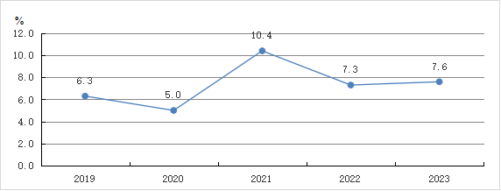

图8 2019-2023年金融机构本外币各项贷款余额增长速度
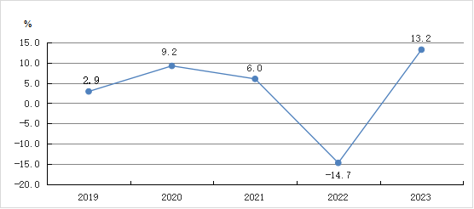

八、人民生活和社会保障
全年全市城乡居民人均可支配收入27476元，比上年增长4.8%。分城乡看，城镇居民人均可支配收入33051元，比上年增长4.3%；农村居民人均可支配收入22362元，比上年增长5.0%。

图9 2019-2023年全市城乡居民人均可支配收入增长速度
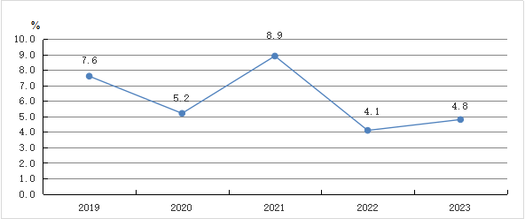
年末全市参加城镇职工养老保险（含离退休）16.40万人，比上年增长2.4%。参加城乡居民基本养老保险88.40万人，下降0.3%。参加工伤保险9.28万人，下降0.4%。参加失业保险4.81万人，下降3.0%。
截止2023年12月底，全市城乡基本医疗保险参保人数188.52万人，比上年下降2.8%，其中城镇职工医疗保险参保人数7.57万人，增长4.9%；城乡居民基本医疗保险参保人数180.95万人，下降3.1%。

表8 2023年末参加各类保险人数及其增长速度
指标 | 参保人数（万人） | 比上年末增长（%）
参加基本养老保险 | 104.80 | 0.1
其中：城镇职工基本养老（含离退休） | 16.40 | 2.4
#参保职工 | 12.04 | 4.6
参保离退休人员 | 4.36 | 7.9
城乡居民基本养老保险 | 88.40 | -0.3
参加失业保险 | 4.81 | -3.0
参加工伤保险 | 9.28 | -0.4
参加基本医疗保险 | 188.52 | -2.8
其中：职工基本医疗保险 | 7.57 | 4.9
城乡居民基本医疗保险 | 180.95 | -3.1

各类提供住宿的社会服务机构床位是173张，收养救助人员118人。城乡社区服务机构和设施582个，其中，综合性社区服务中心577个。全年共发行销售福利彩票0.7亿元，筹集福利彩票公益金0.06亿元。年末拥有社会组织数量为729个。注册志愿者人数达17万人，注册志愿者人均参与志愿服务时数累计达19.71小时。

九、教育、卫生、科学技术、文化和体育
年末全市各级学校964所，比上年增长0.2%，在校学生51.15万人，比上年下降0.5%，教职工3.73万人，比上年增长0.3%，其中专任教师2.95万人，比上年下降0.3%。全年高中等院校录取4.15万人，比上年下降2.1%。

图10 2019-2023年各类院校录取人数

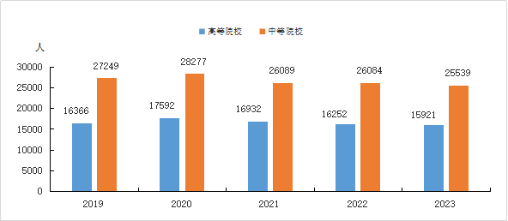

表9 2023年各级各类学校、在校生、教职工、招生人数
指 标 | 计量单位 | 数 量
（一）各级学校所数 | 所 | 964
其中：小学 | 所 | 477
普通初中 | 所 | 74
普通高中 | 所 | 24
中职 | 所 | 5
幼儿 | 所 | 383
特教 | 所 | 1
（二）各级学校在校学生数 | 人 | 511478
其中：小学 | 人 | 231255
初中 | 人 | 105509
高中 | 人 | 53421
中职 | 人 | 16810
幼儿 | 人 | 104362
特教 | 人 | 121
（三）各级学校教职工数 | 人 | 37310
其中：小学 | 人 | 13600
中学 | 人 | 12822
中职 | 人 | 1068
幼儿 | 人 | 9793
特教 | 人 | 27
（四）高中等院校录取数 | 人 | 41460
其中：高等院校 | 人 | 15921
中等院校 | 人 | 25539
#普通高中 | 人 | 17521
中职学校 | 人 | 8018

年末全市共有各类卫生机构1021个，比上年增长0.7%；卫生技术人员9616人，比上年下降0.1%；管理人员362人，比上年增长5.8%；工勤技能人员742人，比上年增长8.5%；卫生机构床位数8315张，比上年下降5.8%。

表10 2023年各类卫生机构及卫生技术人员情况表
指 标 | 计量单位 | 数量 | 比上年增长  （%）
（一）卫生机构数 | 个 | 1021 | 0.7
其中：医院 | 个 | 18 | -10.0
卫生院 | 个 | 19 | -
社区服务中心（站） | 个 | 7 | -
农村卫生站级村级医疗点 | 个 | 843 | -1.2
（二）卫生技术人员 | 人 | 9616 | -0.1
其中：执业医师 | 人 | 2679 | 4.5
执业助理医师 | 人 | 1293 | -1.4
注册护士 | 人 | 4276 | -1.2

图11 2019-2023年卫生技术人员数
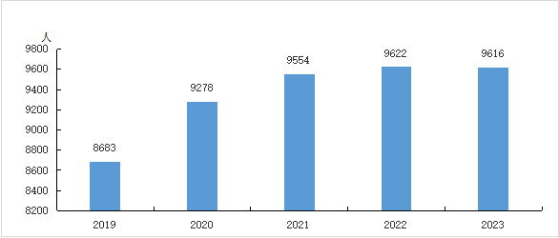

全市高新技术企业93家。省级工程技术研究中心18家。全年经科技行政部门登记技术合同7项，技术合同成交额3203万元。
全年专利授权总量2263件，下降5.9%。其中，发明专利授权量55件,增长120.0%。全年《专利合作条约》(PCT)国际专利申请量1件。截至2023年底，全市有效发明专利量269件，每万人口发明专利拥有量1.3459件。

表11 2023年专利授权量和有效发明专利情况
指标 | 专利数（件）
专利授权数 | 2263
其中：发明专利授权 | 55
年末有效发明专利 | 269

全市共有建成或在建的国家产品质量监督检验中心1个。法定计量检定机构1个,获得资质认定产品质量监督检验机构7个。截至2023年底,获得质量、环境、职业健康三大管理体系认证企业分别为113、52和51家，获得3C产品认证的企业130家。
年末全市共有文化馆1个，县级公共图书馆1个，博物馆1个。广播人口综合覆盖率和电视人口综合覆盖率均为100%；有线广播电视用户10万户，比上年末下降10.0%；有线数字电视用户7.7万户，比上年末下降7.0%。
年末全市共有全民健身广场29个、县（区）级体育馆1个、田径场18个、游泳池16个。全市共有体育场地面积397.08万平方米，现有社区体育公园13个，社会足球场23个，健身步道395.96公里，全民健身示范点47个，体育设施开放率达到100%。每千人公益社会体育指导员数达到3.15个。

十、资源、环境和安全生产
2023年，全年用水总量3.93亿立方米，比上年下降3.5%。年平均降水量1818.3毫米，比2022年下降29.0%。
全社会用电量58.10亿千瓦时，比上年增长11.5%，其中，工业用电量24.59亿千瓦时，比上年增长13.4%。
2023年，全年全市1个地表水国考监测断面中，V类水质的断面比例100%。
全市二氧化硫(S02)年均值、二氧化氮(N02)年均值、一氧化碳(C0)第95百分位数年均值、细颗粒物(PM2.5)年均值、臭氧(03)均达到《环境空气质量标准》(GB3095-2012) 一级标准。可吸入颗粒物(PM10)年均值达到《环境空气质量标准》(GB3095-2012) 二级标准。综合环境质量指数为3.09，全市空气质量达到优良天数比例为98.4%，同比上升2个百分点。
截至2023年底，全市累计建成污水处理厂22座，城镇污水日处理能力达到48.13万吨，与去年持平。城市生活垃圾无害化处理率达100%。
全年完成人工造林90.6公顷，当年新封山育林333.3公顷，退化林修复2096.1公顷，中幼林抚育1403公顷。全市森林覆盖率达60.0%。
全市地震观测测震台4个，强震台1个，地下流体水位观测井1个。
全年共发生生产安全事故58起，死亡35人，受伤40人，其中发生较大生产安全事故0起，死亡0人。全年发生道路交通事故492起，比上年下降0.4%；死亡130人，比上年下降14.5%；受伤478人，比上年下降15.5%。

注：
1.本公报中2023年数据为初步统计数。
2.地区生产总值、三次产业及相关行业增加值绝对数按当年价格计算，增长速度按不变价格计算。
3．规模以上工业统计口径为年主营业务收入2000万元及以上的工业企业。
4．固定资产投资项目统计起点由计划总投资50万元提高到500万元，增速为可比口径。
5．限额以上批发和零售业统计标准为：批发业年主营业务收入2000万元及以上；零售业年主营业务收入500万元及以上。
6．规模以上服务业范围是：（1）年营业收入2000万元及以上服务业法人单位。包括：交通运输、仓储和邮政业，信息传输、软件和信息技术服务业，水利、环境和公共设施管理业三个门类和卫生行业大类；（2）年营业收入1000万元及以上服务业法人单位。包括：租赁和商务服务业，科学研究和技术服务业，教育三个门类，以及物业管理、房地产中介服务、房地产租赁经营和其他房地产业四个行业小类；（3）年营业收入500万元及以上服务业法人单位。包括：居民服务、修理和其他服务业，文化、体育和娱乐业两个门类，以及社会工作行业大类。
7．2012年四季度，国家统计局实施了城乡一体化住户调查改革。2013年起按照新的调查口径对外发布城乡一体的居民人均可支配收入和分城镇、农村居民人均可支配收入数据。由于新老调查方案在调查范围、调查对象、城乡划分标准、样本抽选、计算和汇总方式、指标口径等方面变化较大，改革后新口径数据和旧口径数据存在不可比的差异。
8．2015年起，“地方公共财政预算收入”更名为“地方一般公共预算收入”；各项金融机构存款余额中，“单位存款”更名为“非金融企业存款”、“储蓄存款”更名为“住户存款”。
9．先进制造业包括高端电子信息制造业，先进装备制造业，石油化工产业，先进轻纺制造业，新材料制造业，生物医药及高性能医疗器械。装备制造业包括金属制品业，通用设备制造业，专用设备制造业，汽车制造业，铁路、船舶、航空航天和其他运输设备制造业，电气机械和器材制造业，计算机、通信和其他电子设备制造业，仪器仪表制造业。
10．高技术制造业包括医药制造业，航空、航天器及设备制造业，电子及通信设备制造业，计算机及办公设备制造业，医疗仪器设备及仪器仪表制造业，信息化学品制造业。六大高耗能行业包括石油、煤炭及其他燃料加工业，化学原料及化学制品制造业，非金属矿物制品业，黑色金属冶炼及压延加工业，有色金属冶炼及压延加工业，电力热力的生产和供应业。
11．基础设施投资包括电力、热力、燃气及水生产和供应业，交通运输、邮政业，电信、广播电视和卫星传输服务业，互联网和相关服务业，水利、环境和公共设施管理业投资。

